可克达拉金海生物科技有限公司
原辅料公路运输业务公开竞价公告

部 门：物流中心
日 期：2026年7月10日
文件编号：JHSW-YL-YS-20260710

竞 价 邀 请 函
- 公司简介
广东肇庆星湖生物科技股份有限公司是以生物发酵和化学合成为核心技术的高新制造型企业，是广东省属国有企业广新集团旗下的生物技术及食品主业板块上市平台，是国内首家呈味核苷酸二钠（I+G）产品产业化企业和目前国内主要生产企业之一，也是医药原料药、生物氨基酸细分行业龙头企业。公司的前身是1964年创建的农业微生物药厂，1981年转产味精，1992年在原国有企业肇庆味精厂的基础上转制成立股份公司，是广东省首批八家股份制改革试点企业之一。1994年8月公司股票在上海证交所上市，证券简称“星湖科技”，股票代码：600866。2009年4月，广东省广新控股集团受让肇庆市国资委持有的星湖科技国有控股权。2019年2月，公司以发行股份并支付现金购买四川久凌制药科技有限公司100%股权。2022年11月，公司通过股权交易并购宁夏伊品生物科技股份有限公司99.22%股权。2025年11月，成立广东星湖伊品管理总部。
可克达拉金海生物科技有限公司成立于2024年5月，是广东省属国有企业广新集团（连续三年上榜《财富》世界500强（2025年位列418位）、获评国务院国资委“双百企业”标杆等级）旗下上市公司广东肇庆星湖生物科技股份有限公司（简称：星湖科技）投资的企业。公司地址位于新疆可克达拉市玉河西路88号，地处气候宜人的“塞外江南”伊犁河谷中部，总占地面积776亩，投资金额约37亿元。2025年底投产，年度玉米深加工能力60万吨，主要生产、销售各类小品种氨基酸、玉米副产品、肥料等产品。
欢迎浏览我司网站：https://www.sl-eppen.com/。
- 业务背景
可克达拉金海生物科技有限公司原辅料公路运输（液氨、盐酸、硫酸、液碱、次氯酸钠）公开竞价工作即将启动，根据公司关于运输资源整合的有关精神，为了提高运输供应商服务质量，保障物流运输的成本性及时效性，本着“公开、公平、公正、透明”的原则，欢迎管理能力较好、运输资质优、保供和服务能力较强的物流运输企业参加竞价。
- 项目信息
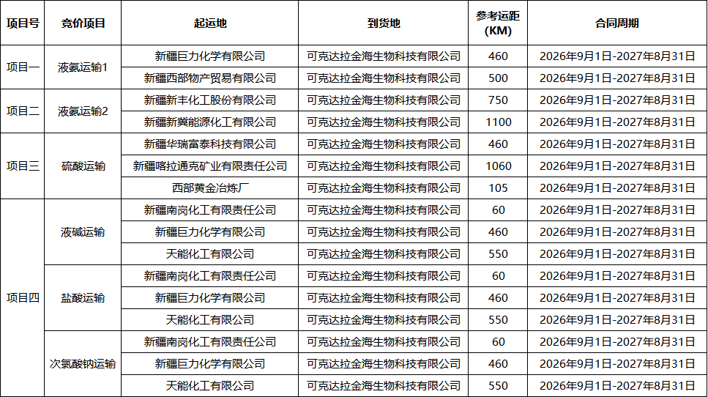
备注：
- 竞价单位需具备应急保供能力，以应对竞价组织方可能出现的运量波动，保证供应；
- 参考运距为预估运距，不作为任何结算依据，竞价单位需要自行对实际运输线路进行考察知晓；
- 运输车辆配备数量充足，车辆必须安装GPS定位系统,承运商安排专人在调运现场负责车辆管理；
- 各项目线路预估运量将在竞价文件中另行发放，竞价方报名通过后可获取；
- 各项目所需车辆为危化品罐车运输，需专车专用，在运输过程无污染，保证产品质量；
- 项目一、项目三、项目四分别与可克达拉金海生物科技有限公司及可克达拉金海能源有限公司签订合同，项目二与可克达拉金海生物科技有限公司签订合同。
- 竞价资格要求
4.1本着优质服务、合作双赢的原则，结合公司的实际发货情况、满足客户需求、保证市场供应，对配送资源进行优化、整合、建立战略合作伙伴关系；
4.2竞价单位资质齐全（详细资质要求报名前联系竞价组织方发放）；
4.3竞价单位公司成立满一年以上，注册资金在200万元以上且资信良好，具备独立法人资格，不接受两家或两家以上联合竞价、串通竞价，垫资能力为所中选项目周期内运费总额的25%，最低不得少于200万；
4.4竞价单位从事一年以上运输业务，提供24小时运输服务，信息渠道健全；
4.5具备强有力的资源整合能力、抗运输风险能力和运输质量保障能力；
4.6能提供专属专业的运输服务、提供公司自有车辆证明，包含车牌号、行驶证等；
4.7 能提供专属的项目管理人员负责管理及调度工作；
4.8中选单位必须遵守可克达拉金海生物科技有限公司及其关联方制定的TMS平台运输管理要求、日常运输要求、单据文件管理等标准工作流程。可克达拉金海生物科技有限公司及其关联方可对有关流程进行定期或不定期更新及修改，中选单位必须安排员工参加培训工作；
4.9因出现重大事故、被竞价组织方通报除名或违反廉政协议等原因造成提前终止合同的竞价单位，以及曾与竞价组织方合作中放弃履约的单位，不得参与竞价；
4.10竞价单位没有重大经营异常情况、没有重大法律诉讼、法人或实际控股人不得为失信人员、财务状况正常、没有处于被责令停业、财产被冻结、接管、破产状态；
4.11具备开具符合国家法律法规和标准的运输业增值税专用发票（9%税率），税务系统纳税信用等级B级及以上(A级、B级、M级)；
4.12 与竞价组织方存在诉讼或未办结审计争议的单位及人员，不得参与本次竞价报名；
4.13 本项目中选后统一采用电子合同签订，参与竞价即视为竞价单位认可电子签约模式；竞价单位若不接受电子签约形式，可自行放弃参与本次竞价。
- 报价说明
5.1报价单位：“元/吨”，“元/车”（适用于项目三中单车装载量＜25吨时结算）；
5.2报价包含但不限于全程运费、9%运输增值税发票、油料费、全程高速过路费、保险、防护费用等一切在运输途中产生的费用，以及在配送过程中因疫情等因素额外产生的费用）；
5.3竞价资格：经竞价组织方资质审核通过且全额缴纳竞价保证金的竞价单位可对意向项目进行报价。
- 竞价方式
此次竞价采用线上参加，使用SRM系统线上报价，竞价网址：https://sl-eppen.going-link.com/，系统注册操作手册同竞价文件一同发放。
- 结算方式
月结。费用结算前先行与我司核对当期帐目，同时向我司出具费用结算明细表及我司过磅单。待我司核实无误后通知运输供应商开具运输发票，我司在收到运输供应商提供的发票挂账后15个工作日后进行运费结算（遇节假日付款时间相应顺延）。支付方式：电汇支付。
- 发放竞价文件时间、地点
1、时间：2026年7月11日—2026年7月29日
2、报名截止时间：2026年7月29日12：00
3、发放地点：竞价文件通过微信线上发送
4、要求：竞价文件（盖章版）按顺序整理为一个PDF文件在报名截止时间前发送至报名资料接收邮箱，如不按照要求发送竞价文件，视为报名资格预审不通过，无法参与竞价；所提供材料保证真实性，如若发现提供虚假报名材料，视为报名资格预审不通过，无法参与竞价。
- 公告发送方式
中国物流招标网、交通运输采招网、微信（包括但不限于以上方式）。其他未经允许，严禁转载，转载将追究法律责任。
- 竞价文件费用
此次竞价相关文件均免费发放（若遇收费获取文件的情况，竞价单位需谨慎甄别）。
- 竞价保证金
竞价保证金：壹拾万元（可对所有项目进行报价）
1、竞价保证金为竞价文件的组成部分之一，竞价保证金应以电汇形式于2026年7月29日12:00前缴纳完毕，汇款时注明“20260710项目竞价保证金”，汇款完毕后竞价方需提供正本付款水单扫描件给竞价组织方（收款账户信息将在竞价文件中另行发放）。
2、未按规定提交竞价保证金的，不能参与竞价。
3、未中选单位的竞价保证金，将在宣布竞价结果后30个工作日内无息退还。
4、中选单位的竞价保证金，竞价单位同意在中选后自动转化为中选项目的合同履约保证金，多退少补。
5、中选单位需严格执行竞价组织方相关部门的考核制度，因中选单位原因不能正常运营业务，发生的一切损失从履约保证金中扣除，不足部分从运费中扣除，竞价组织方保留进一步追究损失的权利。
- 履约保证金
项目一、项目二、项目三、项目四的履约保证金均为人民币贰拾万元整（¥200,000.00）。
- 资料审核及竞价时间、竞价地点
竞价方需将竞价文件签字盖章扫描后通过邮件发送至指定邮箱视为报名成功，报名成通过的竞价单位将签字盖章版竞价文件原件（胶装密封一份）在2026年8月11日竞价当日带至现场，接受评审小组的审核。
竞价时间：2026年8月11日10:30
竞价地点：可克达拉金海生物科技有限公司
竞价负责人 | 联系电话 | 联系微信 | 报名资料接收邮箱 | 业务澄清人 | 联系电话
李先生 | 19997603744 |  | likailin@sl-eppen.com | 赵先生 | 18695121916

